8 - Coscienza e cultura
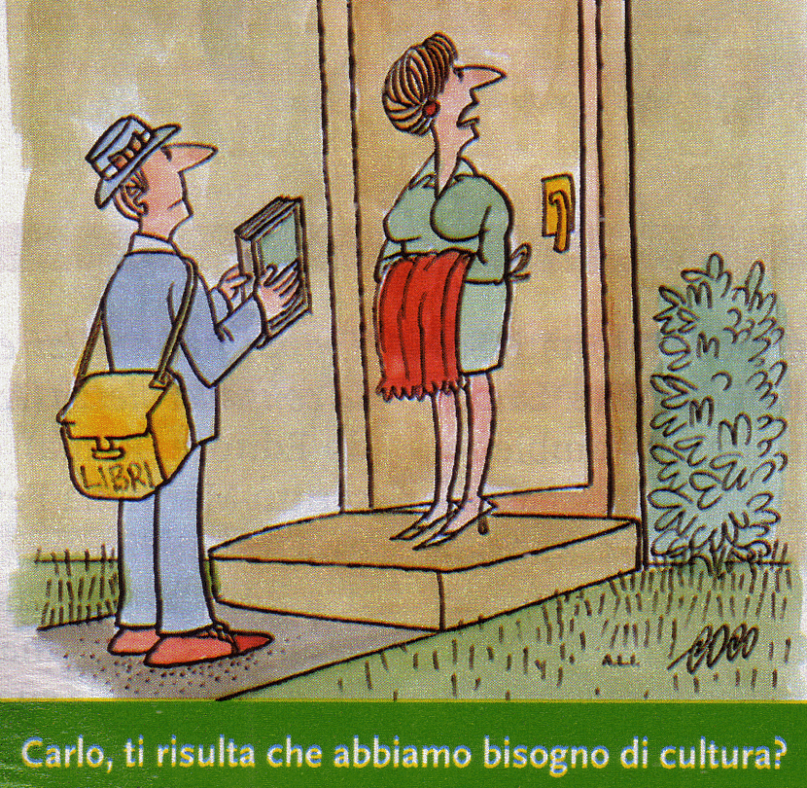
Di fronte all'egemonia culturale laicista-marxista, il parlare di cultura oggi è ridiventato di moda anche nel mondo cattolico. Ieri il laicismo, che è essenzialmente un fatto di cultura, ha battuto il Cristianesimo precisamente sul terreno della cultura. Oggi il marxismo, che è ideologia come anima della prassi, sta battendo il Cristianesimo non solo sul piano della cultura ma anche sul terreno della civiltà, non perché il marxismo sia soprattutto un fatto di cultura, ma perché, proprio come ideologia, è la nuova grande matrice culturale. Essa è talmente incisiva e operante, che, per la conquista del potere, può addirittura dispensarlo dalla rivoluzione violenta. Basta la cultura, imposta e generata dal marxismo, proprio come matrice culturale. Di qui, per contraccolpo, il presunto «risveglio culturale» del mondo cattolico.
È lecito domandarsi: è poi tale, effettivamente? È possibile che lo sia? Questi interrogativi sono pienamente legittimi, se si tien conto che un discorso sulla cultura oggi non ha più senso ove rimanga disgiunto dal discorso sulla matrice culturale. Oggi la cultura non comincia più da se stessa, e nemmeno dalla coscienza dell'uomo di cultura. Comincia - deve cominciare - da una ben precisa e specifica matrice culturale.
Se oggi pertanto la matrice culturale cristiana primaria e derivata è di natura dinontorganica e deve funzionare come tale, una delle due: o si infila questa strada, o il rilancio culturale del mondo cattolico rimane un'utopia. Peggio: come certi dati di fatto sembrano dimostrare, può risolversi in un rilancio culturale non valido cristianamente, se non addirittura anticristiano.
(segue)

Comunicare è facile!!!! Clicca sull'azzurro!
Vuoi segnalare un nuovo indirizzo tuo o di qualche interessato? roberto@dntt.it
Desideri essere lasciato in pace? Roberto.Roggero@poste.it
Hai suggerimenti da dare? Oppure hai bisogno di chiarimenti, informazioni, arretrati, libri,... ? info@lucacipriani.it

